附件

国家自然科学基金地区创新发展联合基金

海南地区相关指南方向

一、生物与农业领域

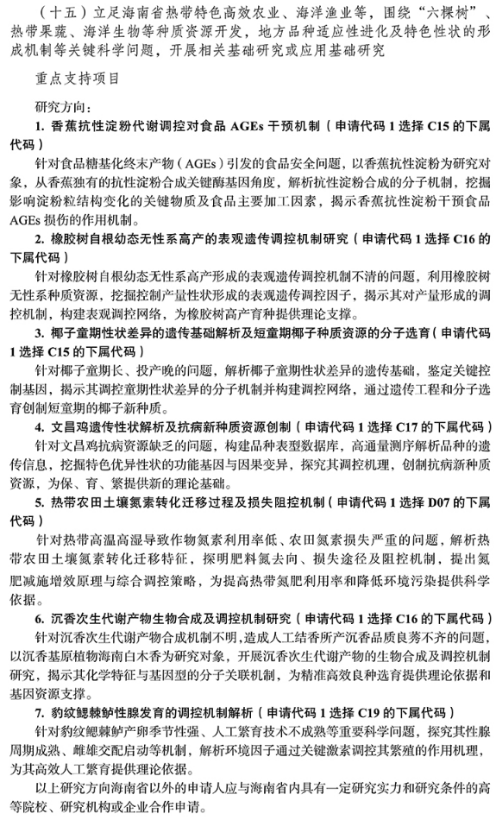

二、环境与生态领域

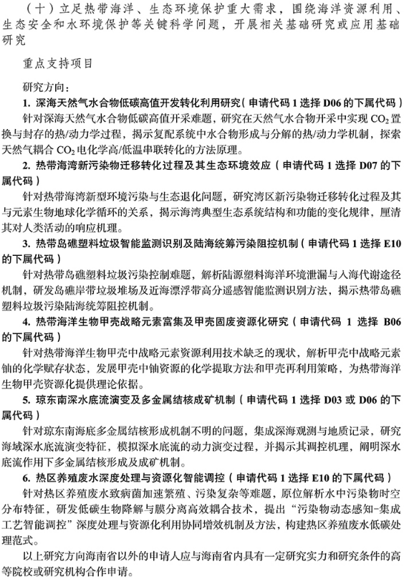

三、能源与化工领域

无

四、新材料与先进制造领域

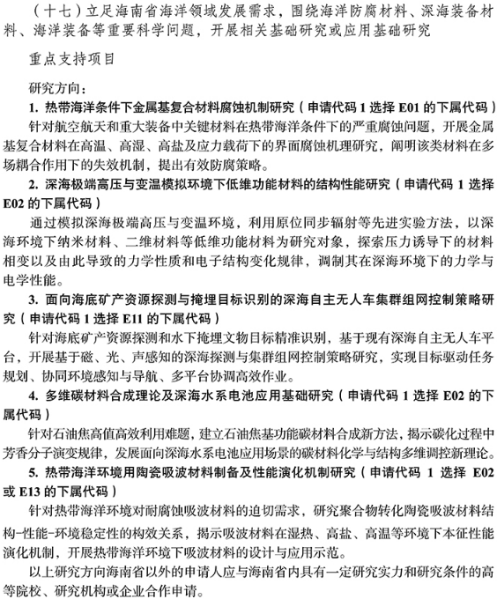

五、现代交通与航空航天领域

无

六、电子信息领域

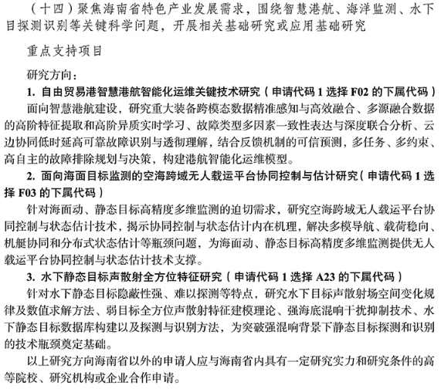

**七、人口与健康领域**

